# ¿Cuál es la diferencia salarial en las distintas áreas de profesiones relacionadas con la ciencia de datos?

Objetivo: Comparar los salarios en diferentes áreas de profesiones relacionadas con la ciencia de datos y determinar si existe alguna diferencia significativa entre ellas.

Variables relevantes: job_title, salary_in_usd

# ¿Existe una diferencia significativa entre los salarios de empleos a tiempo completo, medio tiempo y por contratos?

Objetivo: Comparar los salarios entre diferentes tipos de empleo (tiempo completo, medio tiempo, contrato) y determinar si hay diferencias significativas en los salarios entre estas categorías.

Variables relevantes: employment_type, salary_in_usd

Basándonos en los resultados del ANOVA, podemos interpretar lo siguiente:

Existe una diferencia significativa entre los salarios de los diferentes tipos de empleo.

En el conjunto de datos analizados, se tienen:

Tiempo completo: 2629 muestras

Medio tiempo: 18 muestras

Contrato: 11 muestras

El valor p obtenido es 2.6675866923586283e-08, que es significativamente menor que el umbral de significancia de 0.05.

Dado que el valor p es muy pequeño, podemos concluir que hay una diferencia estadísticamente significativa en los salarios entre los diferentes tipos de empleo. Esto implica que los salarios varían de manera significativa según el tipo de empleo, ya sea tiempo completo, medio tiempo o contrato.

Es importante tener en cuenta que esta conclusión se basa en los datos analizados en tu conjunto de datos específico. Siempre es recomendable considerar el contexto y las limitaciones de los datos al interpretar los resultados de un análisis estadístico.

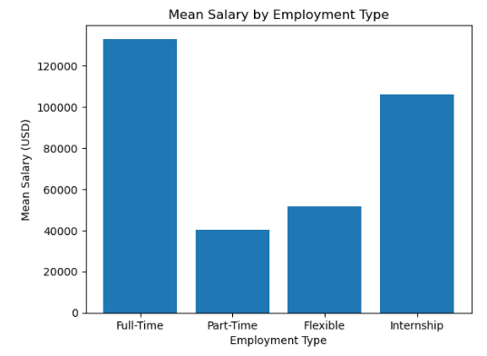

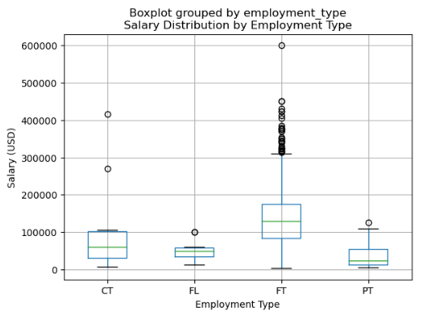

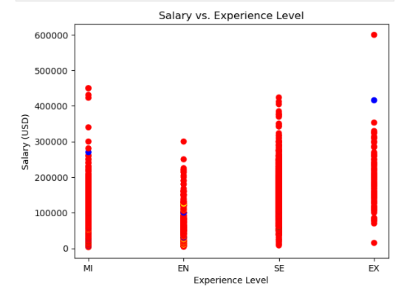

# ¿Cuáles son las diferencias salariales entre trabajar de forma remota, en una oficina o en un entorno híbrido?

Objetivo: Comparar los salarios entre diferentes entornos de trabajo (remoto, oficina, híbrido) y analizar las diferencias salariales que existen entre ellos.

Variables relevantes: remote_ratio, salary_in_usd

Para abordar esta pregunta, podemos seguir los siguientes pasos:

- Filtrar los datos según el tipo de entorno de trabajo (remoto, oficina, híbrido).

- Calcular las estadísticas descriptivas de los salarios en cada tipo de entorno.

- Comparar las diferencias salariales entre los diferentes entornos de trabajo.

# ¿Cómo han evolucionado los salarios en el campo de los datos desde 2019?

Objetivo: Analizar la evolución de los salarios en el campo de los datos desde 2019 y determinar si ha habido cambios significativos en los niveles salariales a lo largo del tiempo.

Cada una de estas preguntas requiere un análisis específico utilizando las variables relevantes de tu base de datos. Podemos abordar cada pregunta por separado y proporcionarte el código y las visualizaciones correspondientes. Si deseas comenzar con alguna pregunta en particular, por favor indícalo.

Variables relevantes: work_year, salary_in_usd

-Filtrar los datos para incluir únicamente los registros desde el año 2019 en adelante.

-Calcular la media de los salarios para cada año.

-Representar los salarios promedio en un gráfico de líneas para visualizar la evolución a lo largo de los años.

# ¿Cuál es la distribución geográfica de las compañías que ofrecen trabajos en el campo de la ciencia de datos, y cuál es el tipo de empleo predominante (trabajo remoto, híbrido o presencial) en cada ubicación?

Objetivo general: Analizar los datos relacionados con la ubicación de las compañías y el tipo de empleo en el campo de la ciencia de datos, con el fin de obtener una visión general de la distribución geográfica y comprender qué tipo de empleo es más común en cada ubicación.

- Obtener la distribución de las ubicaciones de las compañías:

- Filtrar los datos por cada ubicación de compañía.

- Visualizar los resultados: